【服务助航】安全应急学院政工干部深入开展暑期家访工作时间：2024-09-02
为深入推进“三全育人”落地见效，进一步提高资助精准度，将解决思想问题与解决实际问题相结合，提升家校协同育人工作成效，暑假期间，安全应急学院党委副书记廖明静，辅导员周聪聪、王红红、杜奥迪、李鑫分别前往河南省南阳市、湖北省武汉市深入开展暑期家访工作。
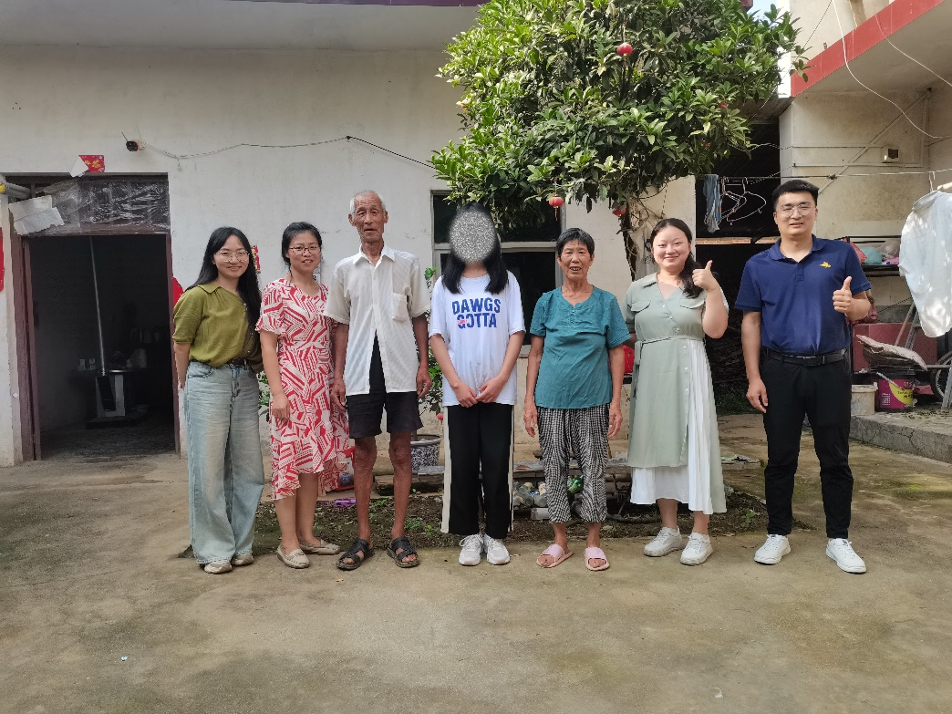
家访过程中，学院老师们与学生及家长进行深入交流，了解学生的家庭经济具体情况，解答家长对于学生在校学习、实践锻炼及专业发展方面的问题，听取学生家长对学校资助等相关工作的意见建议。
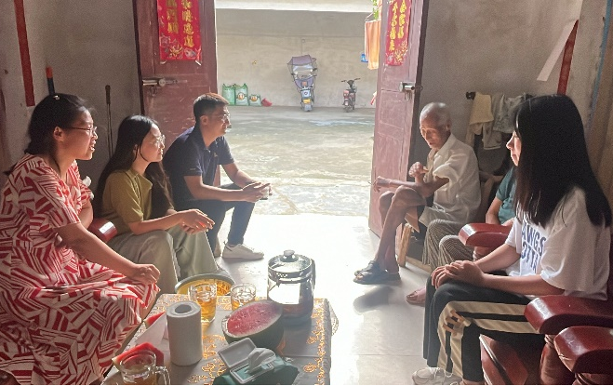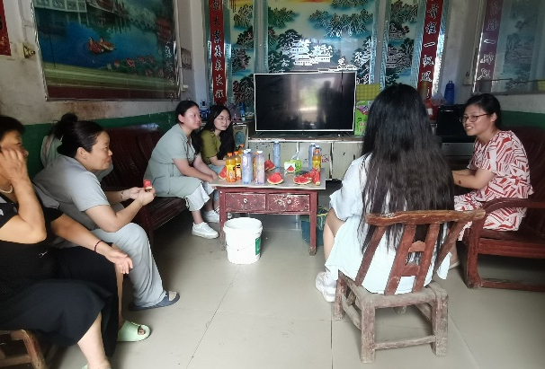
家访过程中，老师们发现部分家庭经济困难学生在中学阶段成绩均十分优异，进入大学后由于学业基础、适应能力、学习方法等原因导致入学后出现偏科、挂科、成绩下滑等现象。学生家长由于文化水平不高，大多只能在生活方面提供帮助，对于学生的在校学习情况、未来发展规划等无法提供重要的意见指导。
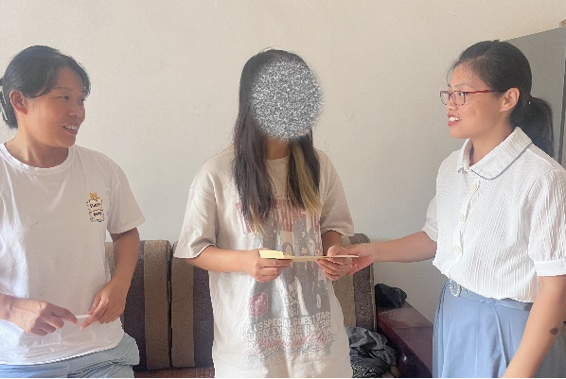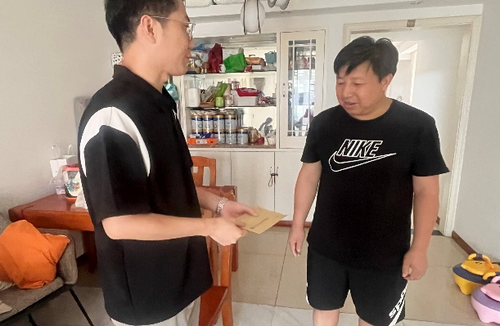
针对本次暑假家访工作中发现的问题，学院下一步将持续加大对困难的学生帮扶力度，除在经济上对学生予以支持帮助以外，重点围绕困难学生未来发展规划、科技竞赛、求职就业、升学深造等方面推出创新举措，依托学院班导师、助理班主任等多方力量开展一对一帮扶指导，开展多种形式的发展型资助服务，同时加强诚信教育、感恩教育、自强教育，激励学生追求远大目标、矢志不渝奋斗，促进学生全面成长发展，切实提升学院资助育人工作实效。
通讯员：杜奥迪 审核：廖明静

